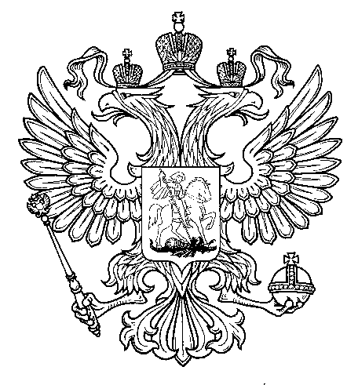

Прокуратура
Российской Федерации

Прокуратура Самарской области

П Р О К У Р А Т У Р А
Волжского района

ул. Мечникова, д. 54а, Самара, 443030
8 (846) 339-74-25 (27)

07.02.2018 № ________________________
Главным редакторам газет «Волжская Новь», «Мой поселок»

Сайт администрации Волжского района

Главам городских и сельских поселений
(для размещения на сайте и СМИ)

ИНФОРМАЦИЯ
Для размещения в рубрике «В прокуратуре района»
«О результатах надзорной деятельности в сфере соблюдения законодательства о наркотических средствах и психотропных веществах, обеспечении безопасности дорожного движения»

Прокуратурой района в рамках надзорной деятельности проведена проверка исполнения законодательства о наркотических средствах и психотропных веществах, соблюдения законодательства о безопасности дорожного движения
По результатам проведенной проверки установлен факт наличия у 5 лиц, состоящих на учете у врача нарколога в связи с употреблением наркотических средств и психоактивных веществ, удостоверений на право управления транспортными средствами.
Учитывая, что управление транспортным средством при наличии медицинских противопоказаний создает угрозу транспортной безопасности и может повлечь причинение вреда жизни или здоровью граждан, прокуратурой района в суд направлено 5 административных исковых заявлений в порядке ст. 39 КАС РФ о прекращении прав указанных лиц на управление транспортными средствами.
Данные административные исковые заявления находятся на рассмотрении в Волжском районном суде Самарской области.

Старший помощник прокурора района Л.А.Софронова

